Applications des propriétés magnétiques et électriques de matériaux
La synthèse de nouveaux matériaux a permis de réaliser des dispositifs possédant des propriétés intéressantes du point de vue de la miniaturisation ou de la sensibilité aux champs électromagnétiques.
Certaines questions, peu ou pas guidées, demandent de l'initiative de la part du candidat. Leur énoncé est repéré par une barre en marge. Il est alors demandé d'expliciter clairement la démarche, les choix et de les illustrer, le cas échéant, par un schéma. Le barème valorise la prise d'initiative et tient compte du temps nécessaire à la résolution de ces questions.
Cet énoncé est accompagné d'un document réponse à remettre avec la copie. Certaines données numériques utiles sont disponibles dans ce document réponse.
Notations
À toute grandeur, fonction sinusoïdale du temps, $g(t)=Gcos⁡(ωt+φ)$, on associe la grandeur $\underline{g}(t)=\underline{G}e^{jωt}$, où $j^{2}=−1$ et $\underline{G}=Ge^{jφ}$ est appelée amplitude complexe de $g$.
I Le transformateur miniaturisé
Le besoin de transformateurs de plus en plus petits dans les systèmes électroniques embarqués a conduit à la conception de transformateurs miniaturisés. Les différents éléments (conducteurs, matériaux magnétiques, isolants) sont directement réalisés sur un circuit imprimé. La miniaturisation a été rendue possible grâce à l'utilisation de fréquences élevées et à l'aptitude des nouveaux matériaux à supporter de hautes températures. Un transformateur est composé de différents matériaux :
- un matériau conducteur pour réaliser les enroulements (ou bobinages);
- un matériau magnétique ;
- un matériau isolant pour isoler les enroulements primaire et secondaire.
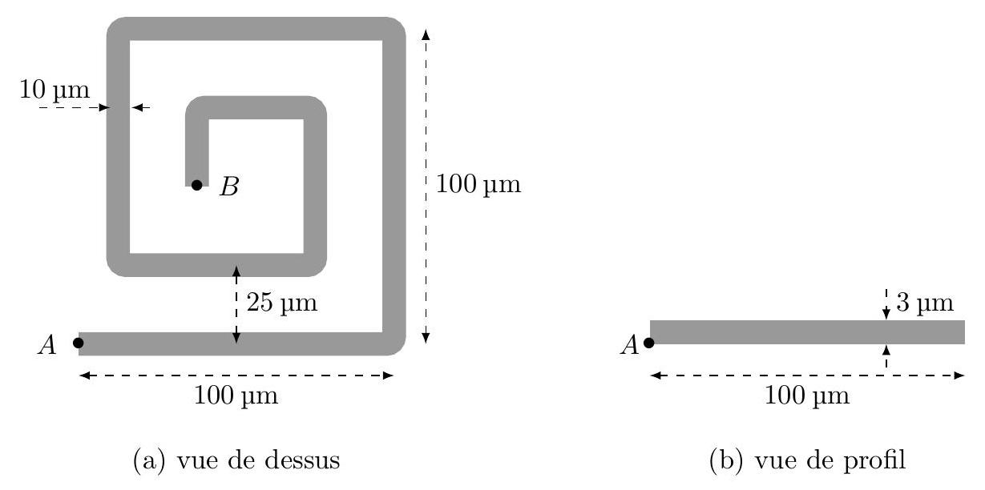
Figure 1 Schéma d'un enroulement en cuivre
I.A - Les enroulements
Q 1. Rappeler l'expression de la résistance électrique $R$ d'un conducteur cylindrique de conductivité $γ$, de longueur $L$, de section $S$, parcouru uniformément par un courant parallèle à son axe.
Q 2. Pour l'enroulement de cuivre de la figure 1 , le courant circule de $A$ vers $B$. Évaluer sa résistance électrique $R_{e}$. Citer deux inconvénients que présente l'existence de cette résistance pour un transformateur.
L'inductance propre de l'enroulement peut être mesurée grâce à un impédancemètre dont le schéma est celui de la figure 2 . On utilise le modèle de l'amplificateur linéaire intégré idéal de gain infini, alimenté en $±15 V$. La résistance $R_{\text{ref }}=1000,0Ω$ est une résistance de référence, l'impédance à mesurer est $\underline{Z}=Z_{r}+jZ_{i}$, où $Z_{r}$ et $Z_{i}$ sont des nombres réels. Le générateur impose la tension harmonique $u_{e}(t)=U_{0}cos⁡(ωt)$.
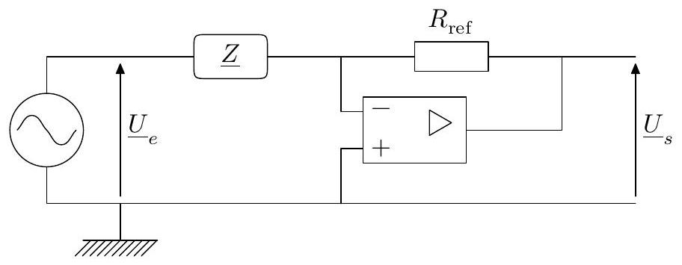
Figure 2 Schéma d'un impédancemètre
Q 3. Exprimer l'amplitude complexe ${\underline{U}}_{s}$ en fonction de l'amplitude complexe ${\underline{U}}_{e}$, de $R_{\text{ref }}$ et de $\underline{Z}$.
La figure 3a donne les graphes des tensions $u_{e}(t)$ et $u_{s}(t)$.
Q 4. Calculer $Z_{r}$ et $Z_{i}$. En déduire la valeur $L$ de l'inductance propre de l'enroulement ainsi que la valeur de $R_{e}$.
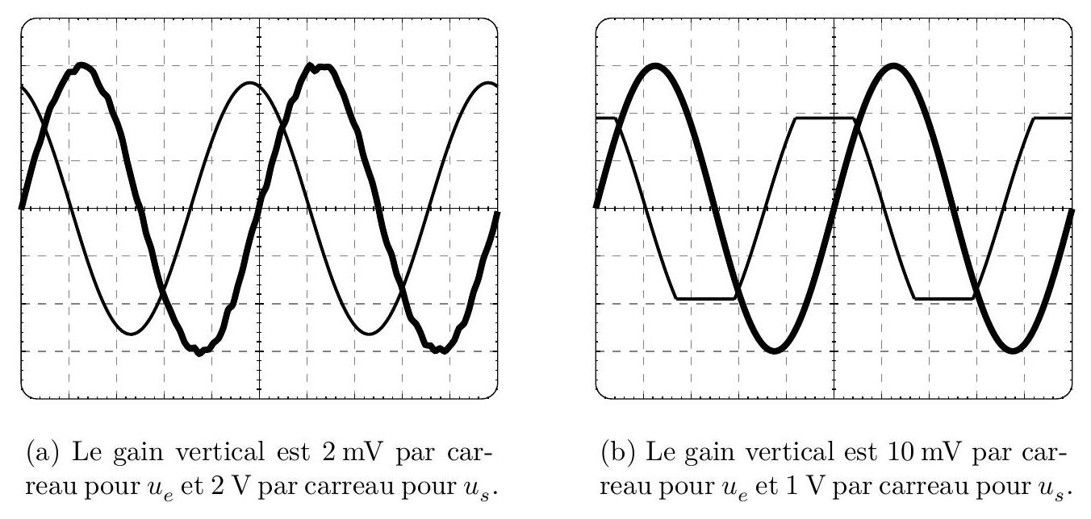
Figure 3 Oscillogrammes - La courbe en gras est la tension d'entrée $u_{e}(t)$, la courbe en trait fin la tension de sortie $u_{s}(t)$, la base de temps est 200 ns par carreau
Q 5. L'amplitude de la tension d'entrée est portée à la valeur $U_{0}=30mV$. Préciser l'intérêt d'une telle augmentation d'amplitude. Proposer, en la justifiant, la forme prévisible pour le signal de sortie. Expliquer pourquoi la réduction de la résistance de référence $R_{\text{ref }}$ est à envisager si on veut garder $U_{0}=30mV$.
Q 6. On choisit une résistance de référence plus faible, $R_{\text{ref }}^{′}=100,00Ω$. Les courbes obtenues sont représentées figure 3b. Interpréter quantitativement le phénomène observé.
Pour réaliser un transformateur, on dispose un enroulement primaire $A_{1}B_{1}$ et un enroulement secondaire $A_{2}B_{2}$ comme sur la figure 4a. L'enroulement primaire $A_{1}B_{1}$ est identique à l'enroulement $AB$ de la figure 1 . Les deux enroulements sont constitués de conducteurs d'épaisseurs identiques. Leur proximité, qui permet d'obtenir un couplage magnétique fort, a l'inconvénient de présenter un couplage électrostatique représenté par une capacité de couplage $C_{p}$ (figure 4 b ). Le rapport de transformation pour le transformateur complet (enroulements et matériau ferromagnétique, non représenté) est $m=0,9$.
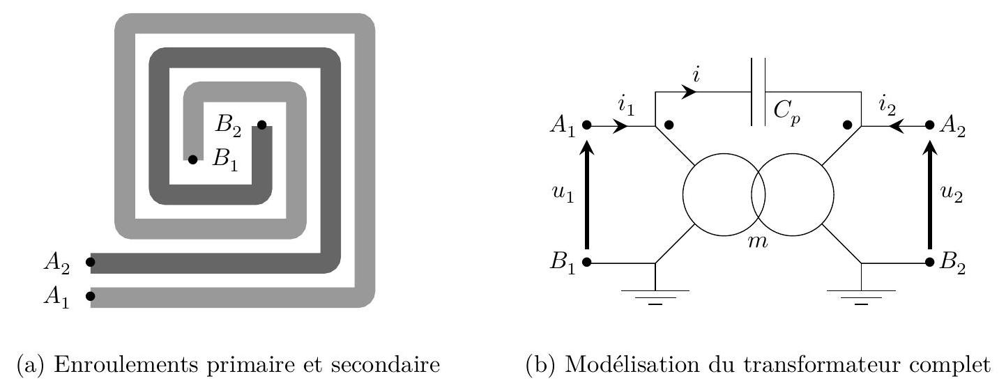
Figure 4 Enroulements et modélisation
Q 7. Estimer, en précisant la démarche, la capacité $C_{p}$ à partir de l'expression de la capacité d'un condensateur plan et de la géométrie des enroulements (figure 1 et figure 4a). Le milieu magnétique qui remplit l'espace
entre les enroulements, non représenté sur la figure 4a, possède une permittivité relative $ε_{r}=5×{10}^{4}$. Que penser de cette valeur de permittivité relative par rapport à celle de milieux usuels ?
La modélisation de la figure 4 b est celle d'un transformateur idéal où l'on a ajouté un condensateur.
Q 8. Établir l'expression de l'intensité $i$ en fonction de $C_{p},m$ et $\frac{du_{1}}{ dt}$ pour une intensité de sortie nulle, $i_{2}=0$. En déduire l'expression de $i_{1}$ en fonction de $C_{p},m$ et $\frac{du_{1}}{ dt}$. Toujours avec le modèle du transformateur idéal, quelle serait la valeur de $i_{1}$ en l'absence de la capacité parasite si $i_{2}=0$ ?
La tension d'entrée est périodique, de la forme donnée figure 5.
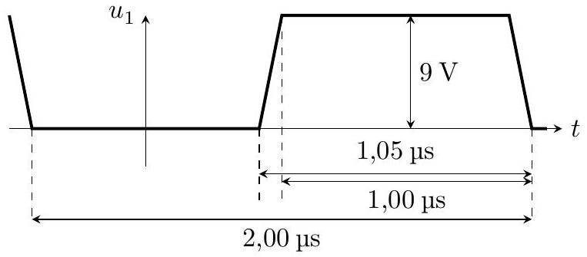
Figure 5 Forme du signal d'entrée $u_{1}$
Q 9. Calculer la valeur de l'intensité maximale $i_{1}$ dans les conditions de la question précédente. Quels sont les effets de ce courant ? Pourquoi ce défaut est-il particulièrement important pour les variations rapides de tension?
I.B - Le matériau magnétique
Le rôle du matériau magnétique est de canaliser les lignes de champ magnétique. Cependant, il présente l'inconvénient d'être à l'origine de pertes énergétiques.
Q 10. Dans le modèle de Bohr, un électron possède une trajectoire circulaire autour d'un noyau atomique immobile. Le moment cinétique de l'électron est $σ_{e}=\left\|{\vec{σ}}_{e}\right\|=ℏ$, où $ℏ$ est la constante de Planck réduite. Établir l'expression du moment magnétique $μ_{e}=\left\|{\vec{μ}}_{e}\right\|$ de cet atome, en fonction de $ℏ$, de la charge élémentaire $e$ et de la masse de l'électron $m_{e}$. Effectuer l'application numérique.
Q 11. Un matériau ferromagnétique de masse molaire $M$, de masse volumique $ρ$, est formé d'atomes de moment magnétique $z{\vec{μ}}_{e}$ où $z∈N$. Quelle est l'expression de l'aimantation de saturation $M_{\text{sat }}$, valeur de l'aimantation du matériau quand tous les moments magnétiques sont alignés et de même sens? Calculer la valeur $M_{\text{sat }}(Fe)$ pour le fer pour lequel $z=4$.
Q 12. En reprenant la valeur précédente de $M_{\text{sat }}$, quel serait le moment magnétique à saturation $m_{a}$ d'un cube de fer de côté $150μ m$ ? Quelle serait l'intensité $I$ parcourant une boucle circulaire de diamètre $150μ m$ de moment magnétique $m_{a}$ ? Commenter.
Pour mesurer la perméabilité magnétique, on utilise un impédancemètre équipé d'un dispositif de caractérisation de matériaux ferromagnétiques, sous la forme d'un bobinage de $N_{t}$ spires enlaçant un tore formé de ce matériau. Le tore possède une longueur moyenne $ℓ_{t}$ et une section $S_{t}$ (figure 6).
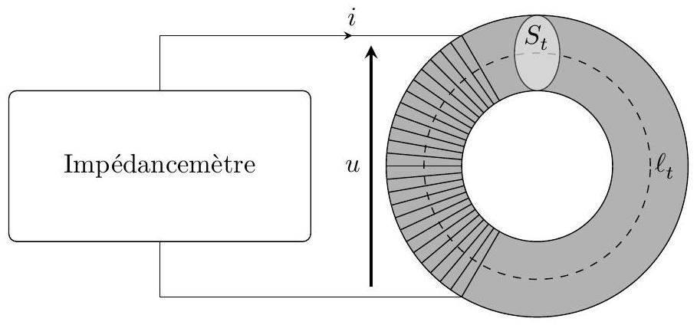
Figure 6 Tore de mesure d'impédance
Le milieu ferromagnétique est étudié dans son domaine linéaire et sa perméabilité magnétique relative est notée $μ_{r}$. On suppose que les lignes de champ adoptent la symétrie de révolution du tore. L'impédancemètre génère des signaux harmoniques de pulsation $ω=2πf_{0}$ avec $f_{0}=50 Hz$.
Q 13. On suppose les normes des champs d'excitation magnétique $\vec{H}$ et magnétique $\vec{B}$ uniformes dans le tore. À quelle condition sur la géométrie du tore cette hypothèse est-elle justifiée?
Q 14. En travaillant en coordonnées cylindriques, d'axe l'axe de révolution du tore, justifier que $\vec{H}=H{\vec{e}}_{θ}$ et $\vec{B}=B{\vec{e}}_{θ}$.
Q 15. Exprimer les champs $H$ et $B$ en fonction de $μ_{0},μ_{r},N_{t},ℓ_{t}$ et $i$. Préciser les orientations choisies.
Q 16. En déduire l'expression de l'impédance $\underline{Z}=\frac{\underline{u}}{\underline{i}}$. Y a-t-il dissipation d'énergie dans le matériau?
Pour décrire plus complètement les propriétés du matériau ferromagnétique, on généralise la relation $\vec{B}=μ_{0}μ_{r}\vec{H}$ à une relation entre champs complexes $\underline{\vec{B}}=μ_{0}μ_{r}\underline{\vec{H}}$ où $μ_{r}$ est la perméabilité relative complexe et l'on pose $\underline{μ_{r}}=μ_{r}^{′}−jμ_{r}^{′′}$ où $μ_{r}^{′}$ et $μ_{r}^{′′}$ sont des réels positifs.
Q 17. Exprimer la puissance moyenne $P_{c}$ consommée dans le tore en fonction de la valeur efficace $I_{\text{eff }}$ de l'intensité $i$ et des caractéristiques du milieu.
Q 18. Dans le cadre d'un matériau de perméabilité relative complexe, tracer l'allure du cycle $B(H)$ du matériau ferromagnétique. Évaluer le champ magnétique rémanent $B_{r}$ et l'excitation coercitive $H_{c}$. On prendra les valeurs des paramètres données en fin de problème ainsi que les valeurs $μ_{r}^{′}={10}^{3},μ_{r}^{′′}=4$ et l'intensité maximale dans la bobine $I_{\text{max }}=12 A$.
Q 19. Calculer la puissance moyenne $P_{\text{diss }}$ dissipée dans le tore ferromagnétique. Quelle est la nature de cette perte?
II Le transformateur piézoélectrique
Aucune connaissance préalable de l'effet piézoélectrique n'est nécessaire pour répondre aux questions de cette partie.
À partir des années 1990 ont été développées des classes de transformateurs compacts de gains en tension élevés. Leur principe repose sur la piézoélectricité, une propriété de certains matériaux comme le quartz ou les céramiques de titano-zirconates de plomb (PZT).
II.A - L'effet piézoélectrique
Les matériaux piézoélectriques ont la faculté de faire apparaitre un champ électrique sous l'effet d'une déformation mécanique (effet direct). Réciproquement, ces matériaux se déforment lorsqu'ils sont soumis à un champ électrique (effet inverse).
On considère un milieu cristallin ionique, isolant, homogène à l'échelle mésoscopique, mais dont les porteurs de charge, cations et anions, forment deux réseaux se déformant différemment sous l'effet de forces de compression (figure 7). Sans contrainte (figure 7a), la densité de charge est partout nulle. La permittivité relative du milieu est notée $ε_{r}$.
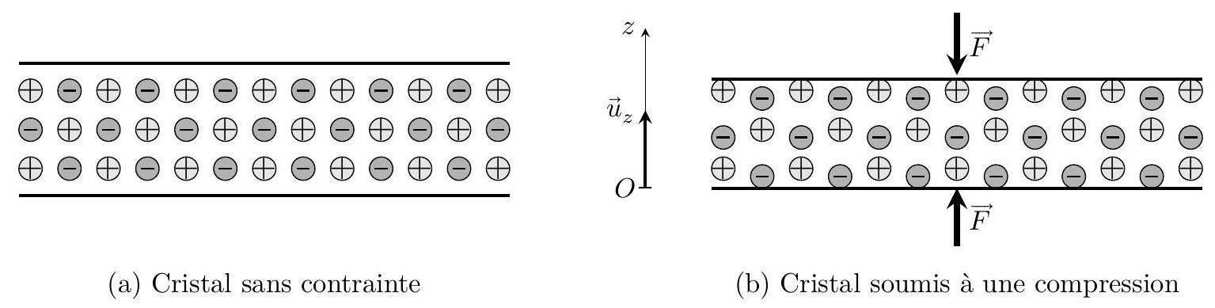
Figure 7 Cristal piézoélectrique
Q 20. Quel est le signe de la charge de la face inférieure qui apparait en cas de compression (figure 7b) ? On note $σ$ la densité surfacique de charge correspondante. Dans le cas d'un milieu illimité dans les directions orthogonales à $Oz$, en détaillant le raisonnement effectué, établir l'expression du champ électrique $\vec{E}$ entre les deux faces en fonction de $σ$ et des constantes électriques.
L'effet inverse est obtenu en appliquant un champ électrique ${\vec{E}}_{\text{ext }}$ uniforme à un échantillon de matériau placé entre les armatures d'un condensateur. La déformation engendrée est proportionnelle au champ électrique appliqué.
La figure 8a représente un échantillon de matériau piézoélectrique parallélépipédique, d'épaisseur $d$, placé entre les armatures d'un condensateur. La figure 8 b représente un échantillon à deux couches : un couple d'électrodes, isolées l'une de l'autre, est inséré entre deux couches de matériau, d'épaisseur $d/2$.
Q 21. Exprimer le champ électrique ${\vec{E}}_{2}$ dans le cas des deux couches de la figure 8b, en fonction du champ ${\vec{E}}_{\text{ext }}$ de la figure 8a. Généraliser au cas de $N$ couches d'épaisseur $d/N$ et exprimer ${\vec{E}}_{N}$. Exprimer enfin ${\vec{E}}_{N}$ en fonction de la tension $U$, de l'épaisseur totale $d$ et de $N$. Quel est l'avantage de ce système multicouche ?
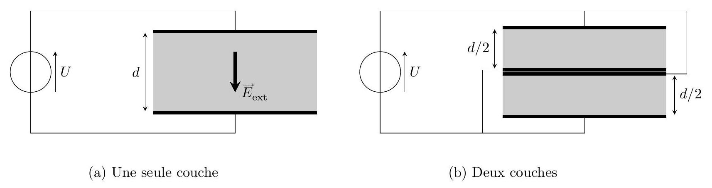
Figure 8 Matériau piézoélectrique placé dans un champ électrique
II.B - Propagation de la déformation
Le champ électrique $\vec{E}=E_{z}{\vec{u}}_{z}$ appliqué au matériau provoque une variation $δ$ de sa largeur $L_{a}$ telle que
$$δ=βE_{z},$$
où $β$ est une constante dépendant du matériau. À l'inverse, une variation $δ$ de la largeur provoque l'apparition d'une composante du champ électrique $E_{z}$ (effet direct) telle que
$$E_{z}=\frac{δ}{β}.$$
Électrique vers mécanique
Mécanique vers électrique
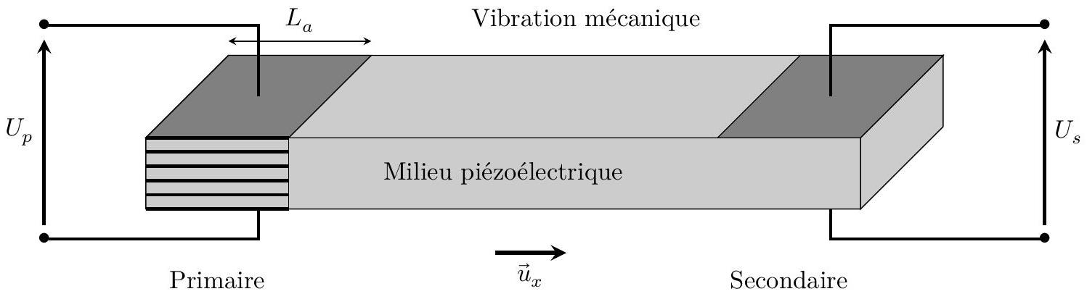
Figure 9 Principe du transformateur piézoélectrique - Au primaire, toutes les connexions aux électrodes multicouches n'ont pas été représentées
Q 22. On considère le schéma du transformateur de la figure 9. Le primaire est formé de $N$ couches, le secondaire d'une seule. Si l'amplitude de la déformation au secondaire est identique à celle du primaire, quel est le rapport $m$ de transformation en tension ? Ce transformateur fonctionnerait-il pour des signaux stationnaires ?
Une tension harmonique $U_{p}(t)=U_{0}cos⁡(ωt)$ entraine ainsi une déformation de même pulsation du matériau, déformation qui se propage selon l'axe $Ox$. Le matériau a la forme d'un barreau de section constante $S$. Parmi les modes de vibration possibles, on s'intéresse au mode longitudinal. La déformation longitudinale est représentée par le déplacement $ξ(x,t)$ de la tranche située à l'abscisse $x$ au repos (figure 10). On s'intéresse à un modèle aux faibles déformations.
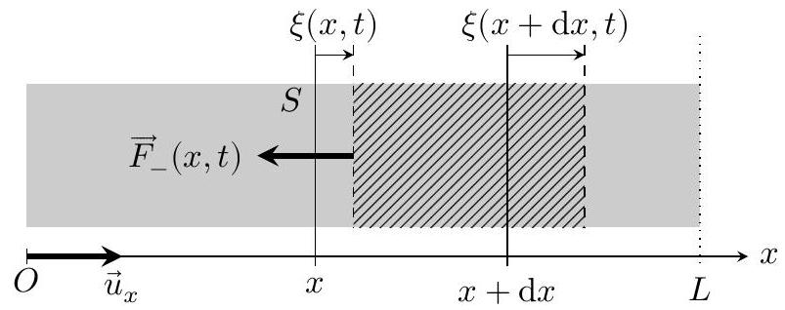
Figure 10 Propagation d'une onde acoustique longitudinale dans un barreau piézoélectrique
On considère le système matériel compris entre les abscisses $x$ et $x+dx$ quand le milieu est au repos, de masse $dm=ρS dx$ où $ρ$ est la masse volumique du matériau (partie hachurée sur la figure 10). La force ${\vec{F}}_{−}(x,t)$ exercée par le matériau en deçà de $x+ξ(x,t)$ sur le système s'exprime par
$${\vec{F}}_{−}(x,t)=−SK\frac{∂ξ}{∂x}(x,t){\vec{u}}_{x}$$
où $K$ est une constante caractéristique du matériau.
Q 23. Quelle est la dimension de la constante $K$ ? Exprimer la force ${\vec{F}}_{+}(x+dx,t)$ exercée sur le système par la partie du matériau située au-delà de $x+dx$. En déduire la force résultante $d{\vec{F}}_{r}$ sur le système à l'ordre un en $dx$.
Q 24. En assimilant la quantité de mouvement du système à $dm\frac{∂ξ}{∂t}(x,t){\vec{u}}_{x}$, établir l'équation de propagation
$$\frac{∂^{2}ξ}{∂x^{2}}−\frac{1}{c^{2}}\frac{∂^{2}ξ}{∂t^{2}}=0$$
Donner l'expression de la constante $c$ en fonction de $K$ et $ρ$. Quel est le nom de cette équation ?
Les vibrations engendrées par le déplacement en $x=0$ se propagent dans le barreau, dans les deux sens, sous forme d'ondes planes harmoniques. On note $\vec{k}=k{\vec{u}}_{x}$ le vecteur d'onde.
L'extrémité en $x=L$ du barreau est libre. En $x=0$, l'amplitude forcée est donnée par $ξ(0,t)=ξ_{0}cos⁡(ωt)$. La solution plane harmonique complexe s'exprime selon
$${\underline{ξ}}_{p}(x,t)=\underline{A}exp⁡(j(ωt−kx))+\underline{B}exp⁡(j(ωt+kx)).$$
Q 25. Déterminer les constantes complexes $\underline{A}$ et $\underline{B}$ en fonction de $ξ_{0},k$ et $L$. En déduire que l'amplitude complexe est de la forme
$${\underline{ξ}}_{p}(x,t)=\frac{ξ_{0}}{\underline{D}}exp⁡(jωt)[exp⁡(−jkx)+exp⁡(−jk(2L−x))]$$
et exprimer le dénominateur $\underline{D}$. Donner la signification physique de chaque terme de cette expression. De quel déphasage $Δφ$ s'accompagne la réflexion de l'onde de déplacement?
Q 26. En déduire les fréquences $f_{n}$ de résonance du barreau en fonction de $c,L$ et d'un entier $n$ non nul. Calculer la fréquence minimale $f_{0}$ pour une céramique PZT de longueur $L=2 cm$. Que devient l'amplitude des vibrations aux fréquences de résonance ? Quel est l'inconvénient de la résonance pour un matériau solide ?
En réalité des phénomènes dissipatifs affectent la propagation de l'onde dans le milieu. On les modélise en prenant en compte une force supplémentaire
$$d{\vec{f}}_{d}=−\frac{1}{τ}\frac{∂ξ}{∂t}(x,t)dm{\vec{u}}_{x}$$
sur le système de masse $dm$ considéré auparavant. $τ$ est une constante.
Q 27. Établir la nouvelle équation des ondes.
Les solutions planes harmoniques complexes de l'équation précédente s'écrivent
$$\underline{ξ}(x,t)={\underline{X}}_{0}exp⁡(j(ωt−\underline{k}x))$$
où ${\underline{X}}_{0}$ est une constante complexe et $\underline{k}=k^{′}−jk^{′′}$ avec $k^{′}$ et $k^{′′}$ des constantes réelles vérifiant $\left|k^{′′}\right|≪\left|k^{′}\right|$.
Q 28. Établir la relation de dispersion. Exprimer $k^{′′}$ en notant que $k^{′}≃\frac{ω}{c}$.
Q 29. Qualitativement, quelles sont les modifications qu'apportent les phénomènes dissipatifs sur les fréquences de résonance et sur les amplitudes à ces fréquences ?
Q 30. Dans la figure A du document réponse, sont décrites des simulations de fonctionnement d'un transformateur piézoélectrique alimentant une résistance de charge $R_{c}$. Analyser qualitativement et quantitativement ces graphes de façon à
a. donner les valeurs des puissances d'entrée et de sortie et la puissance perdue lorsque la puissance de sortie est maximale. Commenter ;
b. déterminer si les valeurs de la tension de sortie et la puissance de sortie sont en accord.
III Mesures de champs magnétiques avec un capteur Fluxgate
L'élément magnétique sensible d'un capteur Fluxgate est un noyau magnétique doux qui est saturé périodiquement par un signal fourni par une bobine d'excitation. Cette saturation périodique provoque une discontinuité du signal mesuré aux bornes d'une bobine de mesure, ce qui donne le nom de ces capteurs (Fluxgate signifie littéralement en français «vanne de flux»).
Dans toute cette partie, on se place dans l'approximation des régimes quasi stationnaires magnétique.
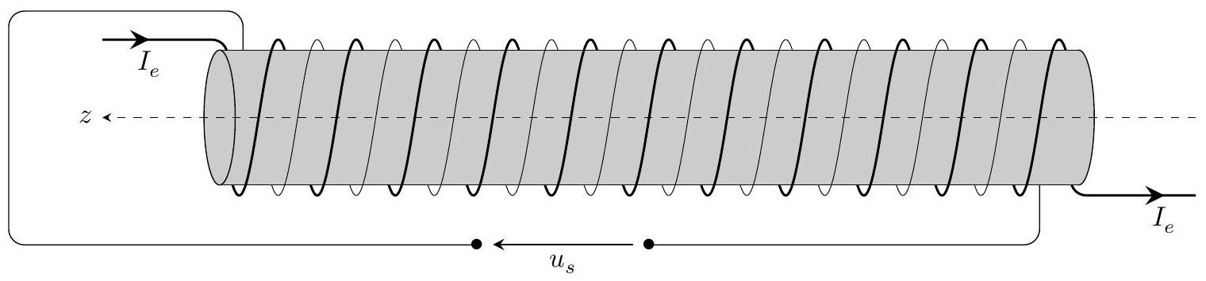
Figure 11 Fluxgate
La figure 11 représente les éléments essentiels du capteur. Un barreau cylindrique ferromagnétique doux, de perméabilité relative $μ_{r}$, de longueur $ℓ$, de diamètre $D$, est enlacé par deux enroulements. L'enroulement d'excitation (en trait gras), formé de $N_{f}$ spires (densité linéique de spires $n$ ), est parcouru par une intensité d'excitation sinusoïdale $I_{e}(t)=I_{0e}cos⁡(ωt)$. On mesure la tension $u_{s}(t)$ aux bornes de l'enroulement de mesure (en trait fin) qui compte $N_{f}$ spires également. On néglige tout effet dû à un courant minime susceptible de circuler dans cet enroulement de mesure. On suppose que les spires sont circulaires, uniformément réparties sur le cylindre et que les champs sont uniformes dans le barreau.
III. A - Dans cette sous-partie, il n'y a pas de champ extérieur.
Q 31. Exprimer le champ d'excitation magnétique $\vec{H}$ dans le barreau. On détaillera la méthode utilisée.
Q 32. Dans le cas où le milieu magnétique se comporte linéairement, exprimer le champ magnétique $\vec{B}$ en fonction de $I_{e},n,μ_{0}$ et $μ_{r}$. En déduire l'expression de la tension $u_{s}(t)$ en fonction de $I_{0e},ω,n,N_{f},D$ et des constantes du milieu.
Le matériau ferromagnétique est caractérisé par la courbe d'aimantation $M(H)$ simplifiée donnée sur la figure 12. On pose $\frac{M_{sat}}{H_{0}}=μ_{r}−1$ et $μ_{r}=4000$.
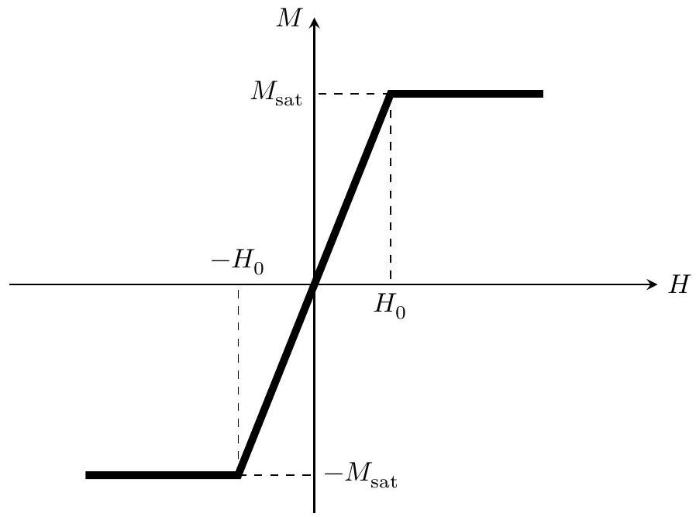
Figure 12 Courbe $M(H)$, où $M=\vec{M}⋅{\vec{u}}_{z}$ et $H=\vec{H}⋅{\vec{u}}_{z}$
Q 33. Sachant que $I_{0e}$ est tel que la valeur maximale de l'excitation magnétique $H_{max}=2H_{0}$, exprimer $u_{s}(t)$ dans les deux domaines, linéaire et saturé.
Q 34. Représenter sur la figure B du document réponse les graphes des fonctions $B(t)=\vec{B}⋅{\vec{u}}_{z}$ et $u_{s}(t)$.
III. B - Le fluxgate est désormais placé dans un champ d'excitation extérieur ${\vec{H}}_{ext}=H_{ext}{\vec{u}}_{z}$ uniforme et constant créé par une source extérieure au dispositif. Le courant d'excitation $I_{e}(t)$ est inchangé.
Q 35. Quelle est l'expression de $\vec{H}$ dans le barreau? À l'aide des graphes de $B(t)$ et de $u_{s}(t)$ fournies figure C du document réponse, déterminer quelle inégalité est vérifiée par la valeur de $H_{\text{ext }}$ :
a. $H_{\text{ext }}>H_{0}$;
b. $0<H_{\text{ext }}<H_{0}$;
c. $−H_{0}<H_{\text{ext }}<0$;
d. $H_{\text{ext }}<−H_{0}$.
Q 36. Toujours à l'aide des graphes de la figure C , estimer numériquement la valeur du rapport $\frac{H_{\text{ext }}}{H_{0}}$.
La détection et la mesure de $H_{\text{ext }}$ sont effectuées grâce à une analyse spectrale du signal $u_{s}(t)$. On donne dans le tableau 1 les amplitudes complexes ${\underline{A}}_{n}\left(H_{\text{ext }}\right)$ pour $n∈\{1,2,3,4,5\}$ du spectre des signaux $u_{s}(t)$ dans quatre cas : $H_{\text{ext }}=0,H_{\text{ext }}=H_{0}/10,H_{\text{ext }}=−H_{0}/10$ et $H_{\text{ext }}=H_{0}/5$ pour le fondamental et les harmoniques $n=2$ à 5 , soit pour les fréquences $f_{n}=nf_{1}$. Les amplitudes sont déterminées grâce à la fonction rfft de Python qui calcule la transformée de Fourier discrète d'un échantillon de points.
fréquences | $$f_{1}$$ | $$f_{2}$$ | $$f_{3}$$ | $$f_{4}$$ | $$f_{5}$$
$$H_{\text{ext }}=0$$ | 0,16-25,506j | $$−0+0,006j$$ | $$−0,192+10,198j$$ | -0,001j | $$−0,098+3,124j$$
$$H_{\text{ext }}=H_{0}/10$$ | 0,16-25,409j | $$−0,035+2,787j$$ | $$−0,187+9,901j$$ | 0,002-0,094j | $$−0,084+2,664j$$
$$H_{\text{ext }}=−H_{0}/10$$ | 0,16-25,41j | 0,035-2,775j | $$−0,187+9,903j$$ | $$−0,002+0,092j$$ | $$−0,084+2,667j$$
$$H_{\text{ext }}=H_{0}/5$$ | 0,158-25,113j | $−0,069$ + 5,458j | $$−0,171+9,052j$$ | 0,002-0,084j | $$−0,041+1,319j$$

Tableau 1 Amplitudes ${\underline{A}}_{n}$ du spectre de Fourier discret selon les fréquences pour quatre valeurs de $H_{\text{ext }}$
Q 37. Quel signal issu de la décomposition de Fourier discrète permet de mesurer $H_{\text{ext }}$ avec le maximum de sensibilité ? Peut-on connaitre le signe de $H_{\text{ext }}$ ? Le signal qui détecte la présence du champ extérieur $H_{\text{ext }}$ lui est-il proportionnel ?
La longueur finie du barreau a une influence sur le champ d'excitation existant dans le barreau. Le champ d'excitation dans le matériau ${\vec{H}}_{r}$ est donné en fonction du champ appliqué ${\vec{H}}_{\text{ext }}$ par la relation
$${\vec{H}}_{r}={\vec{H}}_{ext}−4πα\vec{M}$$
où $α$ est une fonction du rapport $\frac{ℓ}{D}$.
Q 38. Exprimer $H_{r}={\vec{H}}_{r}⋅{\vec{u}}_{z}$ en fonction de $H_{ext},μ_{r}$ et $α$, dans le domaine de linéarité du matériau. En déduire l'expression de $H_{r}$ en fonction du champ magnétique extérieur $B_{\text{ext }},μ_{0},μ_{r}$ et $α$.
On donne figure 13 le graphe de la fonction $α(η)$ où $η=\frac{ℓ}{D}$ et les caractéristiques d'un fluxgate dans le tableau 2 .
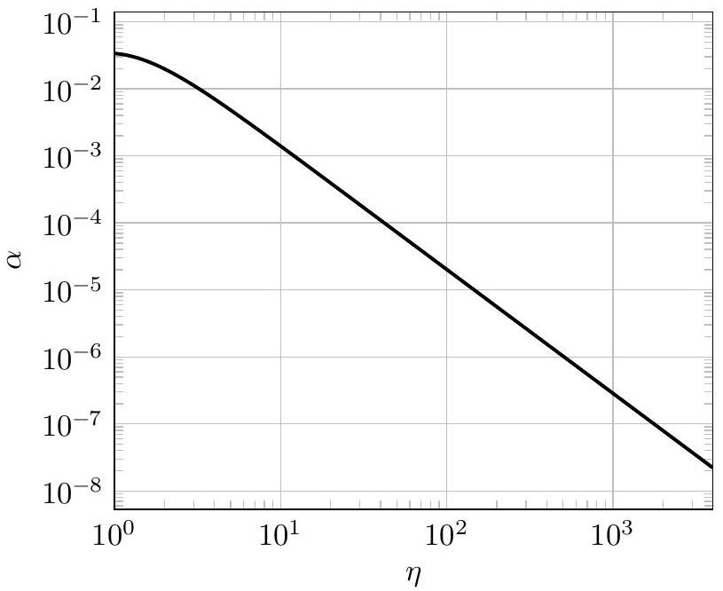
Figure 13 Coefficient $α$ en fonction de $η$, rapport de la longueur sur le diamètre d'un barreau
Diamètre du barreau | $$2,25 mm$$
Longueur du barreau | $$13,0 mm$$
Nombre de spires | 646
Bruit $i_{b}$ de l'intensité d'excitation | 55 nA

Tableau 2 Caractéristiques d'un fluxgate
Q 39. En considérant qu'un signal est détectable si $\left|H_{r}\right|$ dépasse de $10\%$ le champ d'excitation $H_{b}$ provoqué par le bruit $i_{b}$ de l'intensité d'excitation $I_{e}$, quelle est la plus petite valeur $B_{min}$ du champ magnétique extérieur détectable par le fluxgate dont les caractéristiques sont données dans le tableau 2 ?


CONCOURS CENTRALE-SUPÉLEC
Nom
Рге́поп
Épreuve : Phusique-chimie ᄅ PSI
Ne rien porter sur celte feuille avant d'avoir complètement rempli l'entête
Feuille $◻$ / $◻$
Données
Constantes générales
Constante de Planck réduite
Constante d'Avogadro
Charge élémentaire
Masse de l'électron
Permittivité diélectrique du vide
Perméabilité magnétique du vide
Propriétés physiques
Conductivité du cuivre
Masse volumique du fer
Masse molaire du fer
Masse volumique du PZT
Constante $K$ du PZT
Données pour la partie I
Nombre de spires du bobinage torique
Section du tore
Longueur moyenne du tore
$$\begin{matrix} & ℏ=\frac{h}{2π}=1,055×{10}^{−34} J⋅ s \\ & N_{a}=6,02×{10}^{23}{ mol}^{−1} \\ & e=1,60×{10}^{−19}C \\ & m_{e}=9,0×{10}^{−31} kg \\ & ε_{0}=8,85×{10}^{−12} F⋅{ m}^{−1} \\ & μ_{0}=1,26×{10}^{−6}H⋅{ m}^{−1}\end{matrix}$$
$$\begin{matrix} & γ_{Cu}=5,9×{10}^{7} S⋅{ m}^{−1} \\ & ρ_{Fe}=7,87×{10}^{3} kg⋅{ m}^{−3} \\ & M_{Fe}=55,8 g⋅{ mol}^{−1} \\ & ρ_{PZT}=7,8×{10}^{3} kg⋅{ m}^{−3} \\ & K_{PZT}=2×{10}^{11}SI\end{matrix}$$
$$N_{t}=500$$
$$S_{t}=0,6{ cm}^{2}$$
$$ℓ_{t}=12,5 cm$$
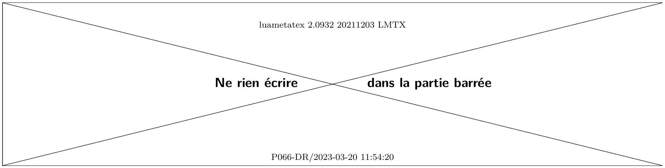
Question 30
Sur la figure A, sont représentés la puissance, le rendement, la tension efficace de sortie et l'intensité efficace d'entrée en fonction de $R_{c}$ pour une tension en entrée d'amplitude efficace 20 V . Pour chaque résistance $R_{c}$, on cherche la fréquence de résonance donnant le maximum de puissance et on détermine les autres grandeurs (tension, rendement, intensité) à cette fréquence.
Les pertes se traduisent aussi dans le niveau de puissance atteignable en sortie du transformateur. Nous avons mesuré ainsi une puissance maximale de sortie de $4,5 mW$ qui correspond ainsi à une densité de puissance de $3,6 mW⋅{ cm}^{−3}$.
D'après Thomas Martinez. Étude d'un transformateur piézoélectrique à onde progressive et de son application aux convertisseurs de puissance. Autre. Université Paris Saclay (COmUE), 2019. Français. NNT: 2019SACLN047. tel0240618.
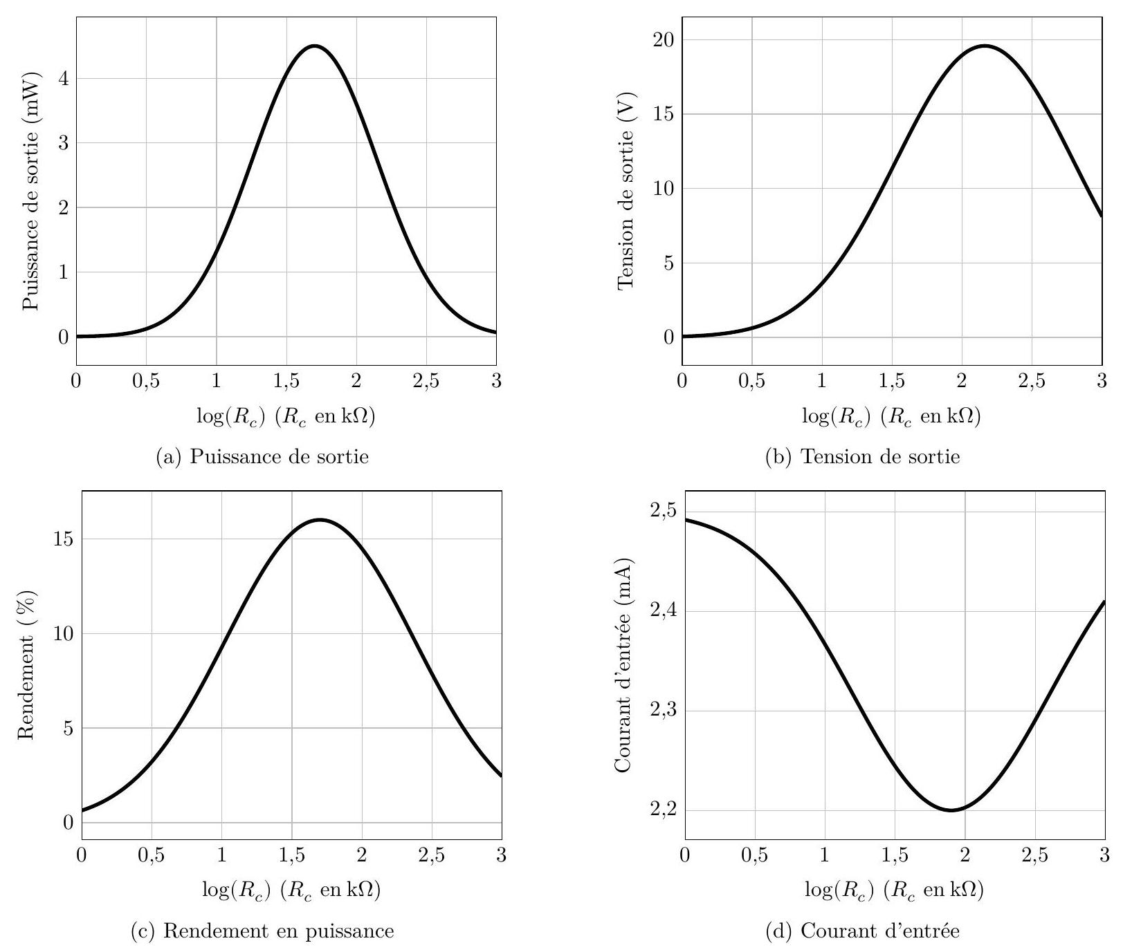
Figure A Dépendance de la puissance de sortie, du rendement, de la tension de sortie et du courant d'entrée à la valeur de la résistance de charge $R_{c}$ pour une tension d'entrée de 20 V (amplitude efficace)
Question 34
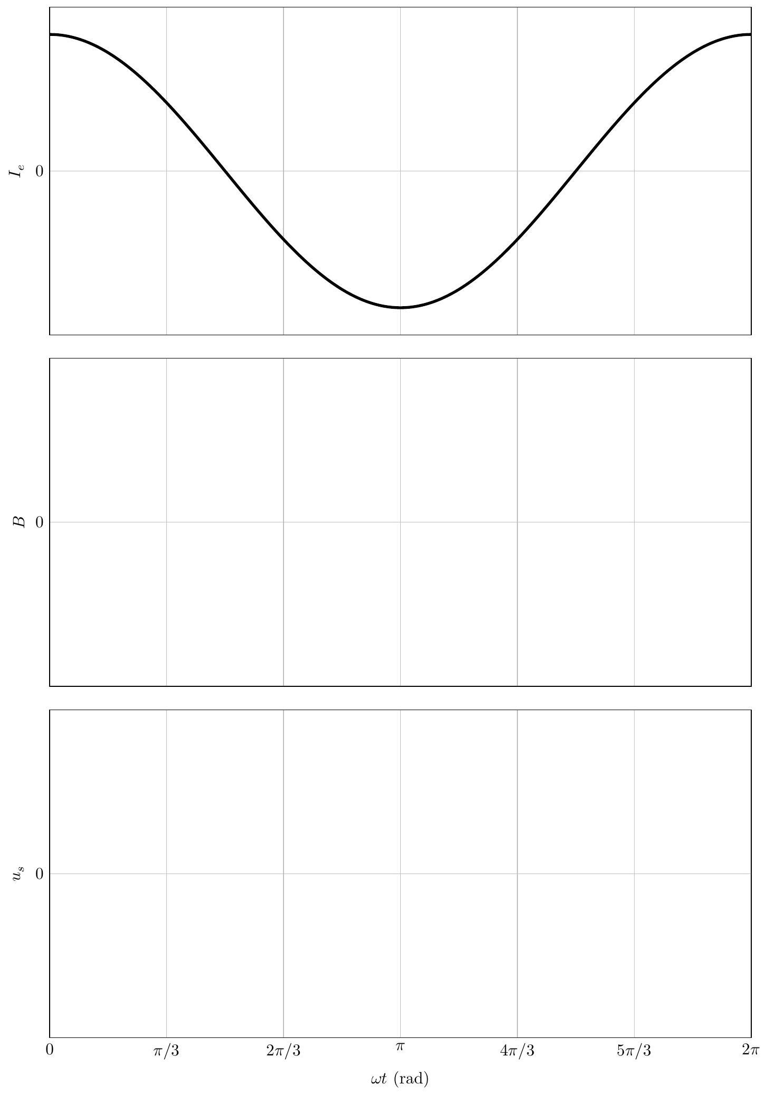
Figure B Graphes à compléter
Questions 35 et 36
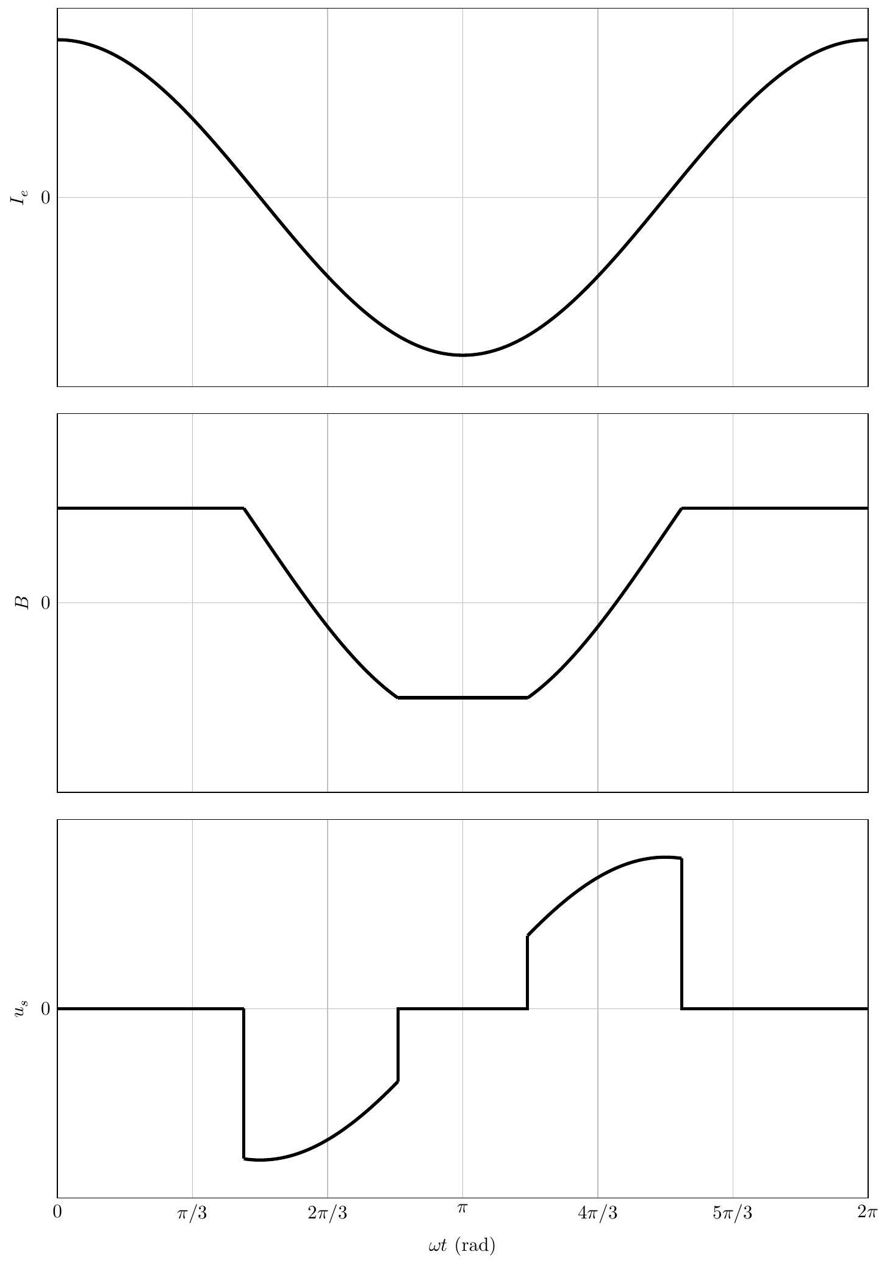
Figure C Graphes en présence d'un champ magnétique extérieur

